Chapitre N°2 : Logique séquentielle

Leçon N°1 : les compteurs intégrés

1. **Introduction :**

Le besoin de réduction des coûts ont depuis longtemps poussé les fabricants de composants électroniques à intégrer au maximum les structures électroniques donnant naissance aux CIRCUITS INTEGRES.

Un compteur/décompteur intégré est un circuit intégré spécifique qui réalise la fonction comptage/décomptage et qui évite l’encombrement des compteurs réalisés à base des bascules aussi minimise le cout de fabrication.

1. **Les compteurs intégrés asynchrones :**

On distingue deux types dont principalement les compteurs binaires et les compteurs décimaux (BCD).

1. **Les compteurs asynchrones binaires :**
2. **Exemple : étude du circuit TTL7493 :**

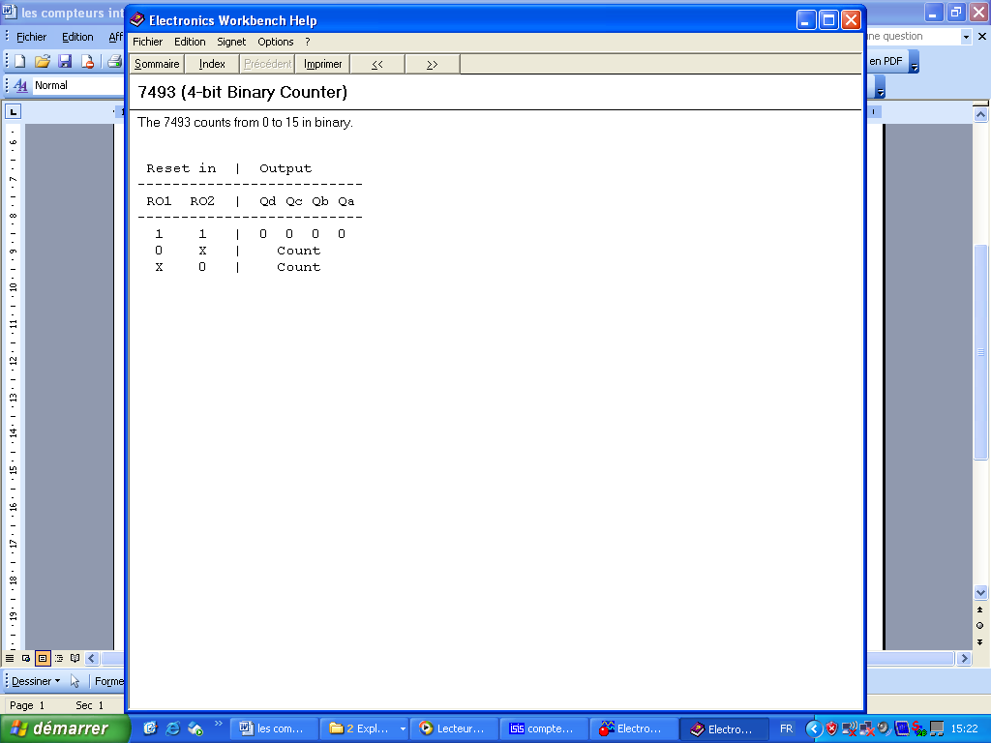

**Table de fonctionnement**

**boitier**

**Q**

**B**

**CKB**

**0**

**2**

**CT**

**Q**

**C**

**Q**

**D**

**9**

**8**

**1**

1

**DIV 8**

**1**

**CKA**

**14**

**DIV 2**

**Q**

**A**

**12**

****

**CT=0**

**CT**

**R**

**R0(1)**

**R0(2)**

**3**

**7493**

**+**

**+**

**2**

**Structure interne :**

|  |  |  |  |
| --- | --- | --- | --- |
| CP0 | CP1 | Modulo | Sorties |
| H | X | 2 | ………… |
| X | H | 8 | ………… |
| H | Reliée à Q0 | 16 | ………… |

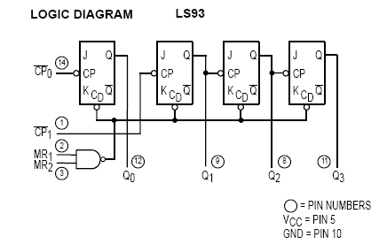**Désignations:** R01, R02 : ……………………………………… CLKA, CLKB : …………………………………………..

Qa, Qb, Qc et Qd : ……………………..



**Compteur modulo 16 :**



**Compteur modulo 6 :**

.

1. **Compteur BCD (décimal) : (7490)**

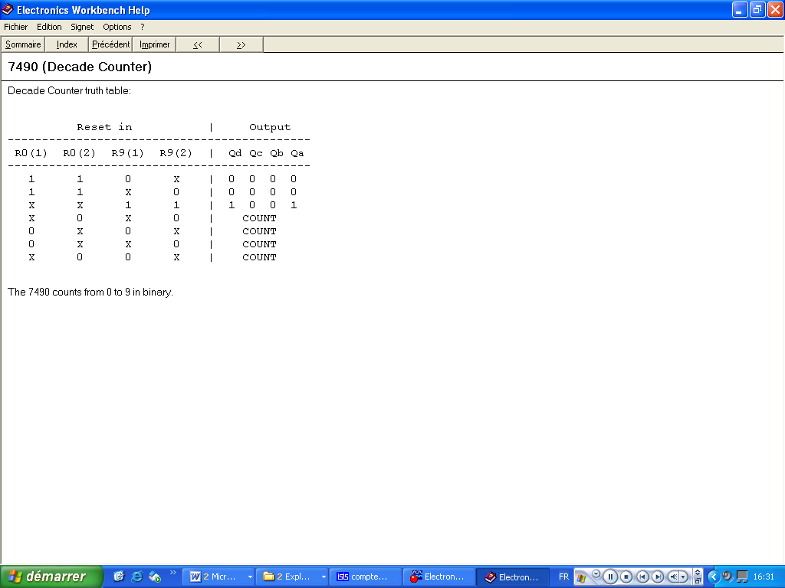

**Table de fonctionnement**

**Boîtier**

**CT=0**

&

&

&

**DIV 5**

**7490**

**DIV 2**

**0**

**2**

**CT**

2

Qa

1

9

8

11

14

Qb

Qc

Qd

R0(1)

CLK A

CLK B

3

R0(2)

6

R9(1)

7

R9(2)

12

* **Designations:**
* R0(1) , R0(2): …………….………………………………………………………………………………………
* R9(1) , R9(2): ………………………………….…………………………………………………………

**Compteur modulo 10 Compteur modulo 7**

**CT=0**

&

&

&

**DIV 5**

**7490**

**DIV 2**

**0**

**2**

**CT**

2

1

9

8

11

14

3

6

7

12

**CT=0**

&

&

&

&

**DIV 5**

**7490**

**DIV 2**

**0**

**2**

**CT**

2

1

9

8

11

14

3

6

7

12

1. **Mise en cascade des compteurs asynchrones :**
2. **Mise en cascade des compteurs binaires asynchrones : cours page 54**



1. **Mise en cascade des compteurs décimaux asynchrones : cours page 57**

**CT=0**

&

&

&

**DIV 5**

**7490**

**DIV 2**

**0**

**2**

**CT**

2

1

9

8

11

14

3

6

7

12

**CT=0**

&

&

&

**DIV 5**

**7490**

**DIV 2**

**0**

**2**

**CT**

2

1

9

8

11

14

3

6

7

12

1. **Les compteurs et les décompteurs synchrones : Conception Générale :**

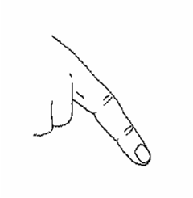

**Entrée Raz**

**Entrées de sélection**

**Entrées d’affichage**

**Entrées de validation**

**Entrées d’horloges**

**MODULO**

**Entrée de mot binaire à afficher**

**Sorties information**

**Sorties de validation**

**Sorties Principales**

**Modulo du circuit**

1. **Les compteurs synchrones :**
2. **Compteur binaire synchrone 74161 : voir manuel du cours page 67-68-69 :**

**Compteur modulo 10**

**Compteur de 3 à 9**

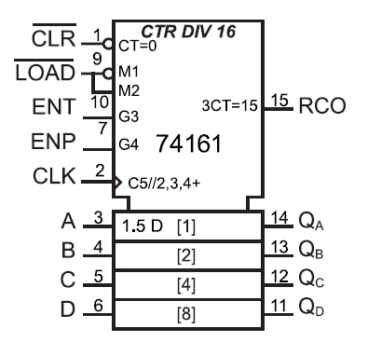

1. **Compteur décimal synchrone 74160 :** ce circuit est identique à 74161 sauf que son modulo est 10 donc toutes les configurations applicables sur le 74161 est valable pour le 74160.

**Compteur modulo 7**

**Compteur de 3 à 8**

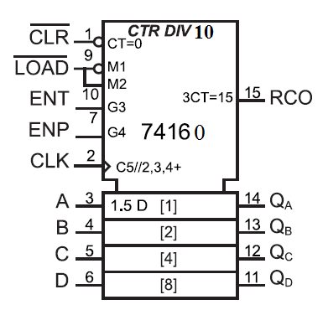

1. **Les compteurs/décompteurs synchrones :**
2. **Compteur/décompteur décimale 4510 :**

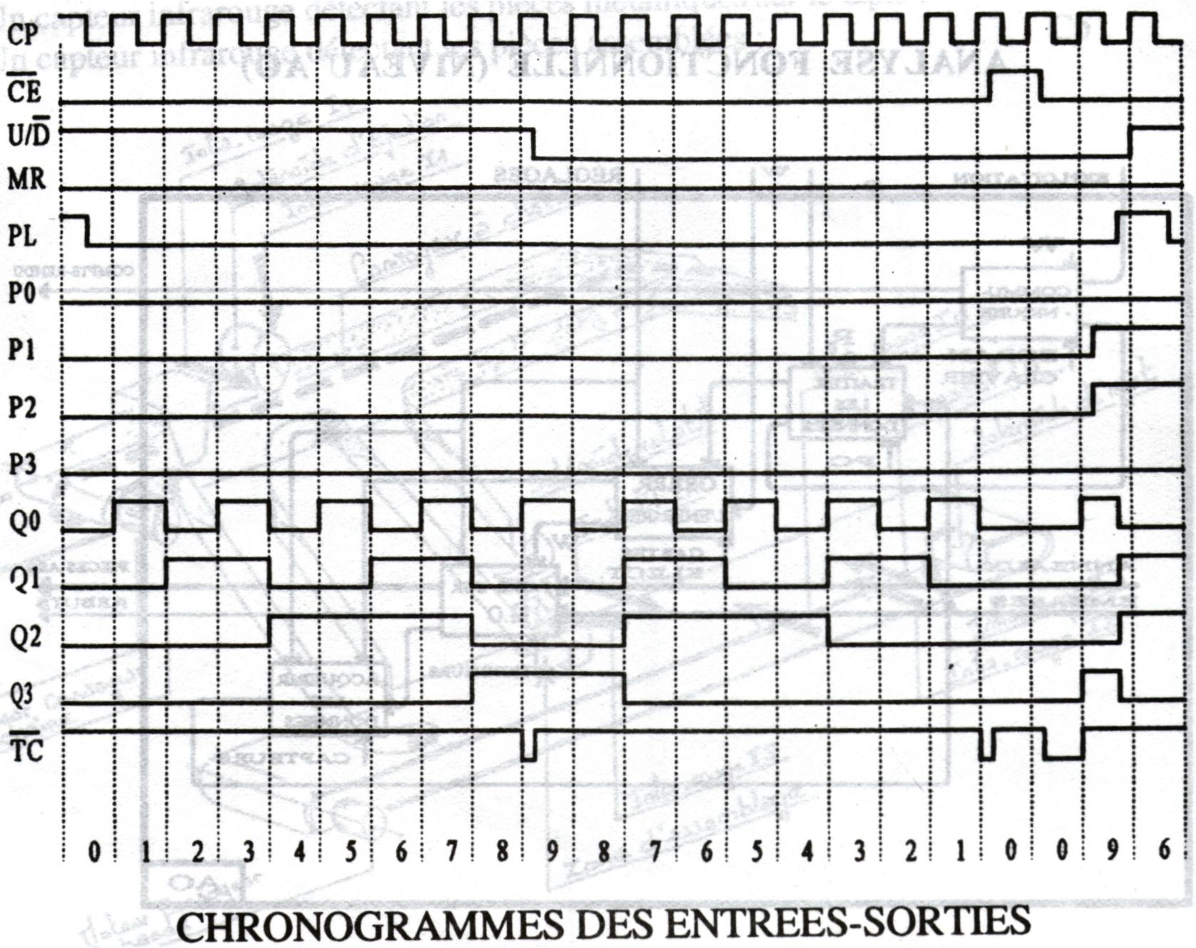

P0

P2

P3

9

Vcc 16 GND 8

Q1

7

Q2

CT = 0

M1

10

Q0

(2)

(4)

(8)

(1)

CP

3D

CTRDIV10

C3

G2

C 1,2+/ 1,2-

Q3

4

12

13

3

6

11

14

2

2,1 CT = 9

2,1 CT = 0

TC

MR

U/D

5

CE

PL

1

15

P1

1. **Compteur/décompteur binaire 74169 :**

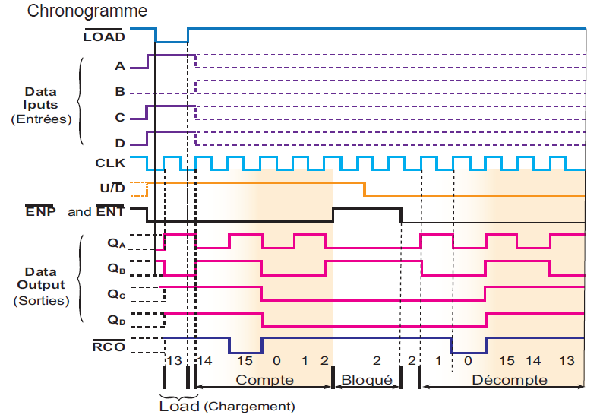

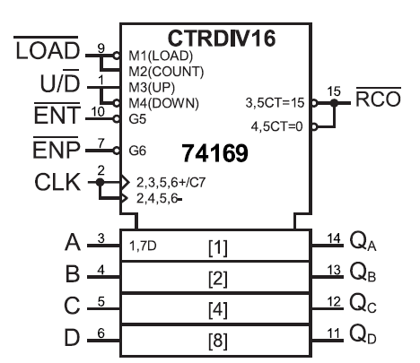

 **Compteur binaire modulo 10  décompteur binaire modulo 10**

1. **Compteur/décompteur binaire/décimale 4029 :**

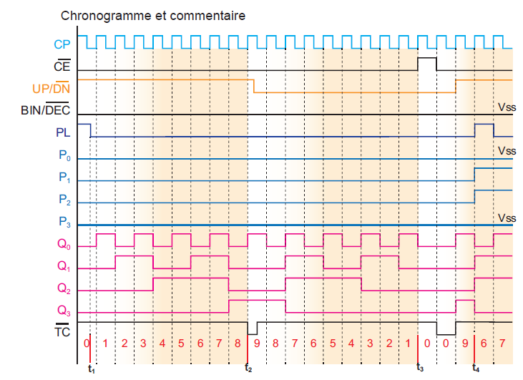

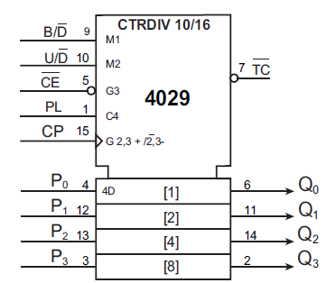

Compteur binaire modulo 10

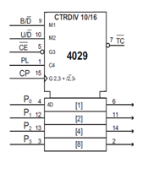

Compteur décimal modulo 7



1. **Mise en cascade des compteurs synchrones :**

Compteur binaire modulo 100





1. **Applications :**

**Exercice 1 :**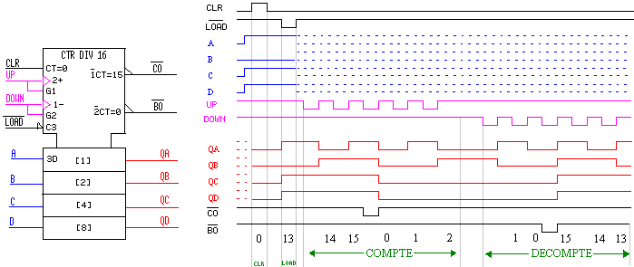Présentation du circuit **74LS193**

En se référant au chronogramme du circuit intégré **74LS193**, câbler

**1-Un compteur modulo 12 2-Un décompteur modulo 8**





**EXERCICE N°2 :** En se référant au chronogramme du circuit intégré **40192**, câbler

**1-Compteur modulo 10 2-Compteur modulo 5**

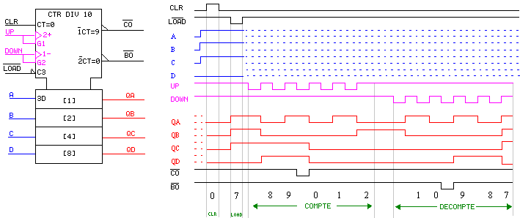



**3-Compteur modulo 1000**

